卧式砂磨机
产品说明：
实验室卧式砂磨机是我司针对大专院校、科研单位和工厂实验室需求所研制的，适用于中低粘
度流体的高性能湿法研磨设备；设备带转速数字显示（0~3000rpm），无级变频调速，可长时间运行，
运行稳定噪音小；选用进口耐磨的纯氧化锆珠，具有研磨效率高、研磨细度好、使用范围广、耐磨
性好的优点，是市场上应用最广的实验室研磨设备。
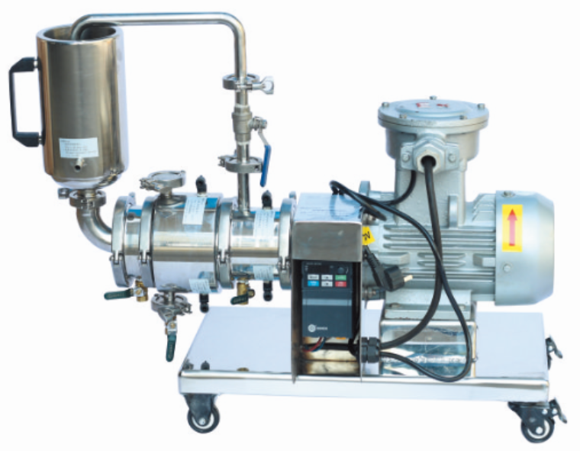

产品参数：
a)设备标配及选型参数
使用电源 | o AC220V 50Hz □ AC110V 60Hz □ AC380V50Hz
电机品牌 | o 皖南电机 □西门子电机 □ ABB电机 □亨得防爆电机 □ ABB
电机类型 | o非防爆，三相异步电机 □防爆，三相异步电机口 变频电机口 其他
电机功率 | □0.75kw □1.1 kw □1.5kw o 2.2kw □ 4kw
电机转速 | o 0-3000rpm/min 变频调速 □0-1500rpm/min 变频调速
变频器 | o上海众辰变频器□施耐德变频器 □ 西门子变频器 □ ABB
研磨内衬 | 合金不锈钢□ 纯氧化锆□ 硬质合金 □氧化铝□碳化硅
研磨介质 | □ 0.8-1.0mm □ 1.2-1.4mm o 1.4-1.6mm □ 1.8-2.0mm
处理量 | 0.6-3L
搅拌棒 | 95%高纯氧化锆
分离网板 | 整料CNC数据加工、不堵塞
机架方式 | 不锈钢镜面卫生级处理
铅珠量 | 0.2KG
b)容器部分
全容积 | o12L□2L03L05L□ 10L□20L□40L□其他___L
容器设计 | □单层o双层 □防爆□真空□加热□冷却□ 其它
材 质 | o SS304□ 316L
c）95%高纯氧化皓珠（选配)
氧化锆含量 | 95%
真密度 | >4.0g/cm
填充密度 | 3.70g/0m8
莫氏硬度 | 9
大小直径 | 1.4mm-1.6mm

订购信息：TR 2250——卧式砂磨机

